ANÁLISIS DEL PROBLEMA
1. Contexto del problema
La provincia de Chanchamayo, ubicada en la región Junín, constituye una zona importante para la producción y comercialización de café. Su cadena productiva comprende diferentes actores y etapas. De acuerdo con el Diagnóstico de la Caficultura de la Provincia de Chanchamayo, la cadena se estructura en cuatro principales eslabones: cultivo-producción, cosecha-poscosecha, comercialización-exportación y valor agregado-consumo. Asimismo, el diagnóstico registra 129 organizaciones de productores, conformadas por 38 cooperativas y 91 asociaciones, evidenciando la participación de diversos actores en la actividad cafetalera de la provincia [2].
La importancia económica de esta actividad también se evidencia en el financiamiento y comercialización del café. Durante 2024, Agrobanco otorgó S/ 4,4 millones para financiar el acopio y comercialización de café de 2 303 pequeños productores asociados a ocho cooperativas de Pichanaqui y Chanchamayo [3]. Asimismo, durante ese mismo año, organizaciones cafetaleras de Chanchamayo participaron en una rueda de negocios que generó compromisos comerciales superiores a S/ 17,4 millones para productores de Junín [4].
La participación de diversos actores y etapas genera información relacionada con el productor, parcela, cosecha, procesamiento, almacenamiento, transporte y comercialización del café. En este contexto, mantener la continuidad, integración y confiabilidad de dicha información constituye un aspecto relevante para garantizar el seguimiento del producto desde su origen hasta su destino comercial.
Esta situación también ha sido identificada en investigaciones recientes. Un estudio realizado en el contexto peruano por Eslava Núñez, Medina Mejía y Maita Pérez [5] analizó el uso de blockchain para mejorar la gestión sostenible de la cadena de suministro del café de especialidad peruano. La investigación encontró que el 97,23 % de los participantes calificó la transparencia actual de la cadena del café como regular, baja o muy baja, mientras que el 60 % consideró que blockchain podría contribuir significativamente a incrementar la confianza del consumidor [5].
Desde la perspectiva tecnológica, Alamsyah et al. [6] desarrollaron un modelo de trazabilidad basado en blockchain para la industria del café, orientado al registro de información de los diferentes participantes y al seguimiento de cada lote a través de la cadena productiva. Estos resultados evidencian que las tecnologías de registro distribuido pueden constituir una alternativa para fortalecer la trazabilidad y transparencia de la información relacionada con el producto [6].
Asimismo, investigaciones sobre cadenas de suministro de café han señalado que blockchain puede contribuir al fortalecimiento de la trazabilidad y transparencia, así como a la reducción de determinadas disputas y posibilidades de fraude; sin embargo, también se advierte que su implementación requiere previamente una adecuada digitalización y coordinación entre los actores de la cadena [7].
Por lo tanto, el problema identificado en la cadena cafetalera de Chanchamayo no se limita a la falta de información, sino a la dificultad para integrar, registrar, consultar y verificar la información generada durante las diferentes etapas del recorrido de los lotes de café. En consecuencia, existe la necesidad de analizar una solución tecnológica que permita fortalecer la trazabilidad de los lotes de café amazónico de Chanchamayo mediante mecanismos de identificación, validación y registro confiable de la información.
2. Situación problemática
Actualmente, la cadena productiva del café en Chanchamayo involucra múltiples actores y etapas, desde la producción hasta la comercialización, generando información que puede encontrarse distribuida entre los diferentes participantes. Esta situación dificulta mantener un seguimiento continuo y transparente del producto. Alamsyah et al. [6] identificaron dificultades para verificar la información del café y plantearon un modelo basado en blockchain para registrar y realizar el seguimiento de cada lote durante las diferentes etapas de la cadena.
En el contexto peruano, Eslava Núñez, Medina Mejía y Maita Pérez [5] encontraron que el 97,23 % de los participantes calificó la transparencia de la cadena del café como regular, baja o muy baja. Asimismo, identificaron limitaciones relacionadas con la conectividad y la verificación de los datos, lo que evidencia que la digitalización de la trazabilidad requiere mecanismos adicionales que permitan fortalecer la confiabilidad de la información [5].
Por otro lado, Bettín-Díaz, Rojas y Mejía-Moncayo [8] demostraron mediante una prueba de concepto con Hyperledger Fabric que blockchain puede utilizarse para registrar y rastrear el origen del café dentro de una cadena de suministro, aunque señalaron desafíos relacionados con la implementación tecnológica y la gestión de la información [8].
De manera similar, una investigación publicada en IEEE Access en 2022, basada en entrevistas y una encuesta a 350 participantes de la cadena cafetalera de Tailandia, evaluó la viabilidad del uso de blockchain para la trazabilidad del café y encontró una percepción favorable hacia su aplicación para mejorar el seguimiento y el valor del producto [9].
En este contexto, el problema no consiste únicamente en la ausencia de una aplicación informática, sino en la dificultad para disponer de información integrada, trazable y verificable sobre el recorrido de los lotes de café. Por ello, resulta necesario analizar una solución que permita relacionar la información generada en las diferentes etapas de la cadena y facilitar su consulta, incorporando mecanismos de validación que fortalezcan la confiabilidad de los registros.

3. Caracterización del problema
La caracterización del problema permite identificar los actores involucrados, las etapas del proceso actual, la información que se genera y las principales dificultades que afectan la trazabilidad de los lotes de café amazónico de Chanchamayo. El proceso comprende diferentes actividades desde la producción hasta la comercialización, en las cuales intervienen distintos actores y se generan registros que actualmente se encuentran distribuidos entre las diferentes etapas de la cadena.
3.1 Proceso actual de la cadena de trazabilidad
El proceso actual de trazabilidad de los lotes de café comprende las etapas de producción, registro de parcela, cosecha, acopio, fermentación, secado, almacenamiento, transporte y comercialización. En cada etapa se genera información relacionada con el lote, sus características, ubicación, procesamiento, almacenamiento y movimiento.
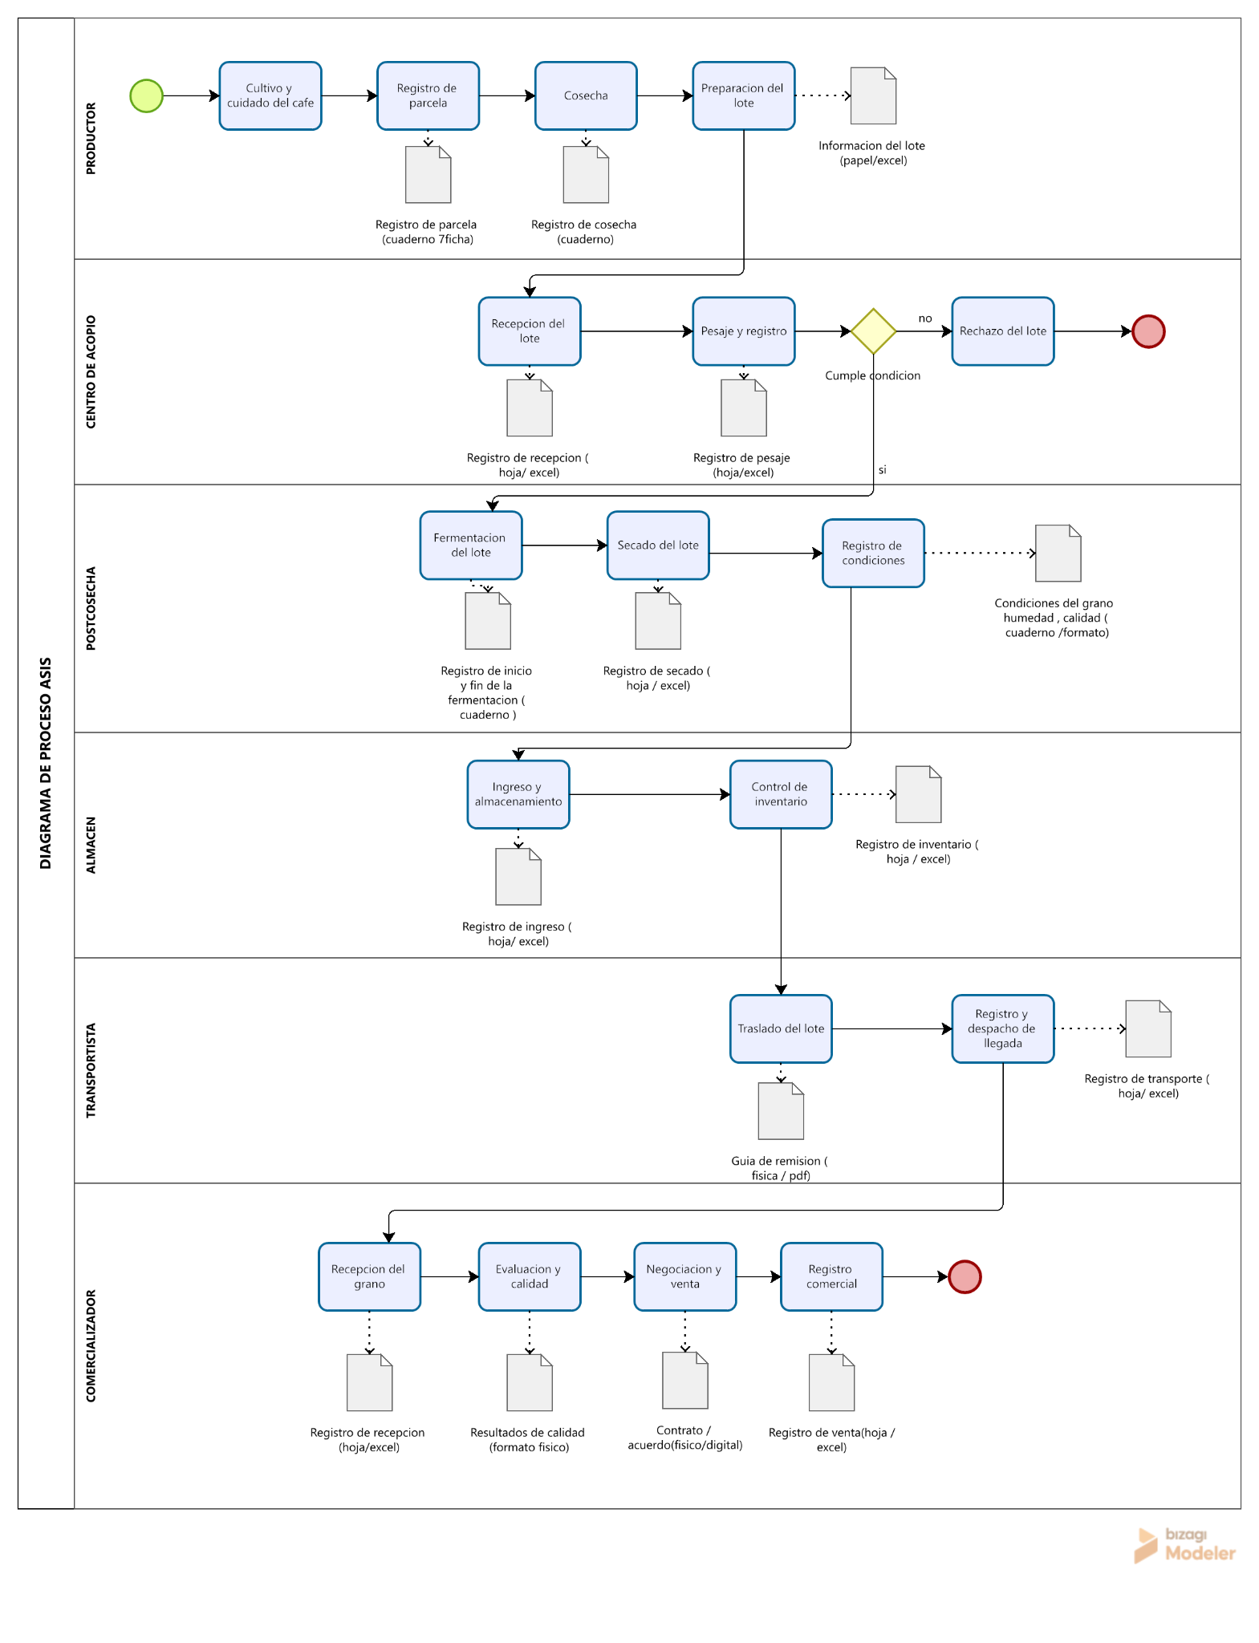

El diagrama permite visualizar el flujo actual del proceso y la participación de los diferentes actores. Asimismo, permite identificar que la información se registra mediante diferentes mecanismos, como cuadernos, fichas, hojas de cálculo, formatos físicos y documentos asociados a las actividades realizadas. Esta situación dificulta la integración y consulta continua de la información generada durante el recorrido del lote.

3.2 Actores involucrados e información generada
En el proceso actual participan diferentes actores, cada uno de los cuales interviene en determinadas etapas y genera información relacionada con el lote de café.
Actor | Participación en el proceso | Información que genera
Productor | Realiza el cultivo, cuidado y cosecha del café, además de proporcionar información sobre la parcela y producción. | Datos del productor, ubicación de la parcela, variedad de café, periodo de cultivo y datos de producción.
Centro de acopio | Recibe los lotes provenientes de los productores, realiza el pesaje y registra su recepción. | Fecha de recepción, cantidad, peso, productor de origen y características iniciales del lote.
Responsable de postcosecha | Realiza las actividades de fermentación y secado del café. | Fechas y condiciones de fermentación, fecha de secado, humedad y características del grano.
Almacén | Recibe y conserva el café procesado hasta su traslado o comercialización. | Fecha de ingreso, cantidad almacenada, ubicación y movimientos del inventario.
Transportista | Realiza el traslado del lote entre los puntos de la cadena. | Fecha de despacho, origen, destino, cantidad transportada y registro del traslado.
Comercializador / comprador | Recibe, evalúa, negocia y comercializa el café. | Información de recepción, evaluación de calidad, venta, comprador y destino comercial.
La diversidad de actores y etapas genera información distribuida a lo largo de la cadena. Por ello, para reconstruir el recorrido de un lote es necesario relacionar información generada en diferentes momentos y por diferentes participantes. Esta situación constituye una de las principales dificultades identificadas en la caracterización del problema.

3.3 Información y registros utilizados actualmente
Durante el proceso actual, la información puede registrarse mediante diferentes mecanismos dependiendo del actor y de la etapa en la que se encuentre el lote. Entre los principales medios identificados se encuentran:
- Cuadernos y registros manuales.
- Fichas o formatos físicos.
- Hojas de cálculo.
- Registros de recepción y pesaje.
- Registros de fermentación y secado.
- Registros de inventario.
- Guías y documentos de transporte.
- Contratos, acuerdos y registros comerciales.
La utilización de diferentes medios de registro dificulta que la información de un lote pueda mantenerse integrada durante todas las etapas de la cadena. Además, el uso de registros distribuidos puede generar dificultades para relacionar los datos generados por un actor con los registros posteriores de otros participantes.

3.4 Principales dificultades identificadas
A partir de la caracterización del proceso actual se identifican las siguientes dificultades:
- Información fragmentada entre los diferentes actores.
Los registros se generan en diferentes etapas y pueden permanecer separados entre productores, centros de acopio, almacenes, transportistas y comercializadores.
- Diferentes formas de registrar la información.
Los actores pueden utilizar distintos medios y formatos para registrar los datos del lote, dificultando su integración y comparación.
- Dificultad para mantener el seguimiento continuo del lote.
La ausencia de una identificación que permita relacionar de manera continua la información de las diferentes etapas dificulta reconstruir el recorrido completo del producto.
- Dificultad para consultar el historial completo.
La información distribuida entre diferentes participantes hace que la consulta del historial de un lote pueda requerir la revisión de múltiples registros.
- Posibilidad de pérdida o modificación de registros.
Al existir información almacenada en diferentes medios, existe el riesgo de que determinados registros no estén disponibles o presenten modificaciones que dificulten su verificación.
- Limitada capacidad para verificar la información registrada.
No toda la información cuenta necesariamente con evidencias o mecanismos que permitan comprobar su correspondencia con las actividades realizadas.
- Limitada disponibilidad de información integrada para compradores y consumidores.
La información sobre el origen y recorrido del café no necesariamente se encuentra disponible de manera integrada para quienes requieren consultarla.
Estas dificultades son consistentes con las identificadas en el análisis inicial del problema, donde se señala la existencia de diferentes formas de registro, dificultad para consultar el historial, falta de identificación continua del lote y dificultades para verificar la información registrada.

4. Análisis de causas

PROBLEMA CENTRAL
Dificultad para garantizar una trazabilidad integrada y verificable de los lotes de café amazónico de Chanchamayo.

CAUSAS DIRECTAS Y CAUSAS RAÍZ
1. Información fragmentada entre los actores de la cadena
- Registros distribuidos entre productores, acopiadores, almacenes y comercializadores.
- Diferentes formas y medios para registrar la información.
- Falta de integración de los registros generados en cada etapa.
2. Falta de identificación y seguimiento continuo de los lotes
- Ausencia de un código único durante toda la cadena.
- Dificultad para relacionar el lote con todas sus etapas.
- Pérdida de continuidad del historial del producto.
3. Limitados mecanismos para validar la información
- Registros sin evidencias asociadas.
- Dificultad para comprobar determinados datos registrados.
- Falta de mecanismos de confirmación entre los actores.
4. Dificultad para consultar el historial del café
- Información dispersa entre diferentes participantes.
- Acceso limitado a información integrada.
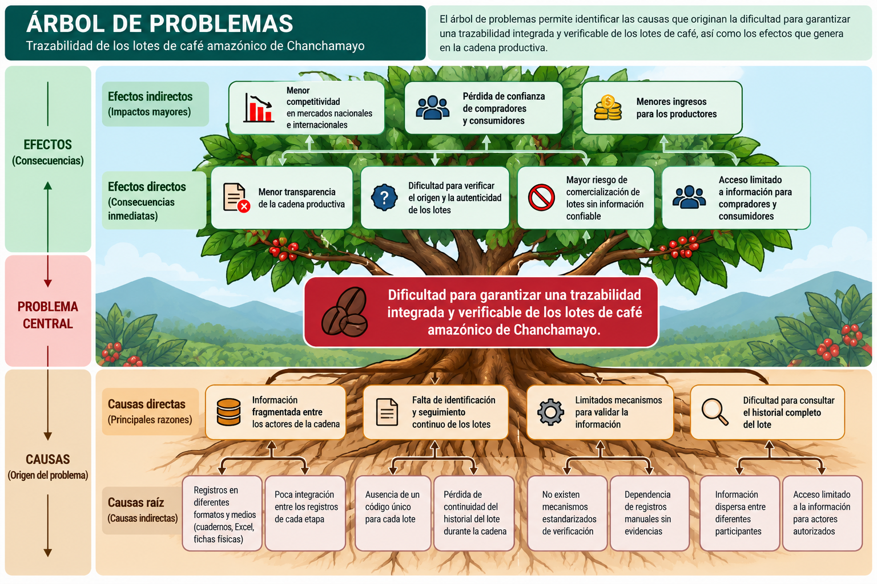
- Dificultad para que compradores y consumidores conozcan el recorrido del lote.

5. Análisis de efectos
Causa | Problema central | Efecto | Indicador para medirlo
Información fragmentada entre los actores de la cadena. | Dificultad para garantizar una trazabilidad integrada y verificable de los lotes de café amazónico de Chanchamayo. | Menor transparencia de la cadena productiva. | % de lotes con historial completo.
Falta de identificación y seguimiento continuo de los lotes. | Dificultad para garantizar una trazabilidad integrada y verificable de los lotes de café amazónico de Chanchamayo. | Pérdida de continuidad del historial del lote. | % de lotes cuyo recorrido no puede reconstruirse completamente.
Limitados mecanismos para validar la información. | Dificultad para garantizar una trazabilidad integrada y verificable de los lotes de café amazónico de Chanchamayo. | Menor confiabilidad de los datos registrados. | % de registros que requieren verificación o presentan inconsistencias.
Dificultad para consultar el historial del café. | Dificultad para garantizar una trazabilidad integrada y verificable de los lotes de café amazónico de Chanchamayo. | Menor confianza de compradores y consumidores. | Nivel de confianza de compradores y consumidores.
Registros distribuidos y diferentes formas de registro. | Dificultad para garantizar una trazabilidad integrada y verificable de los lotes de café amazónico de Chanchamayo. | Mayor dificultad para demostrar el origen y recorrido del café. | Tiempo promedio para recuperar el historial de un lote.
Acceso limitado a información integrada. | Dificultad para garantizar una trazabilidad integrada y verificable de los lotes de café amazónico de Chanchamayo. | Dificultad para acceder oportunamente a información del lote. | % de lotes con información incompleta.

6. Formulación del problema

Problema general
¿Cómo mejorar la trazabilidad de los lotes de café amazónico de Chanchamayo, permitiendo integrar, registrar, validar y consultar de manera verificable la información generada desde el productor hasta la comercialización?

Problemas específicos
  - ¿Cómo integrar la información generada por los diferentes actores y etapas de la cadena productiva del café, desde el productor hasta la comercialización?
  - ¿Cómo garantizar la identificación y seguimiento continuo de cada lote de café durante las etapas de cosecha, acopio, postcosecha, almacenamiento, transporte y comercialización?
  - ¿Cómo mejorar la validación y confiabilidad de la información registrada sobre el origen, procesamiento y recorrido de cada lote?
  - ¿Cómo facilitar la consulta del historial de trazabilidad de un lote de café por parte de los actores autorizados, compradores y consumidores?
  - ¿Cómo mantener la seguridad y privacidad de la información de productores y operaciones comerciales durante el proceso de trazabilidad?
- Correspondencia con la solución
Problema identificado | Necesidad | Respuesta de la solución
Información fragmentada | Integrar los registros de las diferentes etapas. | PostgreSQL + API REST
Dificultad para seguir los lotes | Identificar cada lote de forma única. | Código único + QR
Información difícil de verificar | Registrar evidencias y validaciones. | Evidencias digitales + confirmaciones
Necesidad de preservar registros críticos | Mantener un historial verificable. | Hyperledger Fabric
Documentos y evidencias digitales | Asociar archivos al lote. | IPFS
Acceso diferenciado a información | Controlar quién puede consultar o registrar datos. | Usuarios, roles y permisos

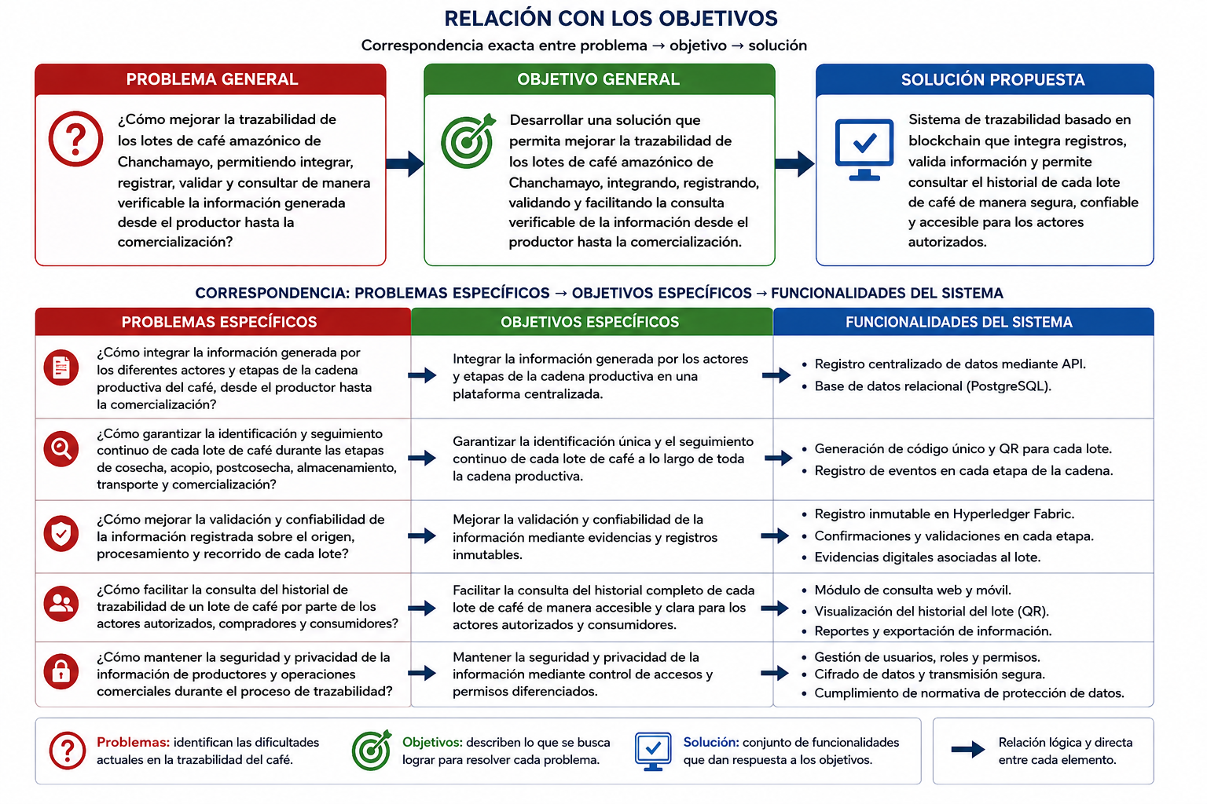
- Relación con los objetivos
7. Análisis cuantitativo
Para sustentar cuantitativamente la problemática identificada, se utilizaron datos provenientes de investigaciones académicas y fuentes institucionales, debido a las limitaciones para realizar un levantamiento presencial de información en Chanchamayo.
7.1. Indicadores de la problemática
Indicador | Resultado | Interpretación
Actores que califican la transparencia de la cadena como regular, baja o muy baja | 97,23 % | Evidencia limitaciones en la transparencia de la cadena del café.
Actores que consideran que blockchain puede incrementar la confianza | 60 % | Evidencia la percepción de utilidad de tecnologías de trazabilidad.
Consumidores dispuestos a pagar más por café con trazabilidad verificable | 83 % | Muestra el valor que puede tener la trazabilidad para el consumidor.
Polígonos de café y cacao geolocalizados en Junín | 6 742 | Evidencia avances en la identificación de las unidades productivas de la región.
Parcelas agrícolas geolocalizadas a nivel nacional | 181 731 | Evidencia la importancia creciente de la información georreferenciada para la trazabilidad.
Fuente: elaboración propia a partir de Eslava Nuñez et al. (2025) y reportes de MIDAGRI.
7.2. Interpretación
Los resultados muestran que existen dificultades relacionadas con la transparencia, disponibilidad y verificación de información dentro de la cadena del café peruano. El 97,23 % de los actores consultados identificó limitaciones en la transparencia, mientras que el 83 % de los consumidores internacionales manifestó interés económico en productos con trazabilidad verificable.
Asimismo, los 6 742 polígonos geolocalizados en Junín evidencian que la generación y organización de información sobre las unidades productivas constituye una actividad relevante para fortalecer la trazabilidad.

8. Restricciones y condiciones del problema
Restricción / condición | Situación en el proyecto | Implicación para la solución
Económica | Los productores y organizaciones pueden contar con recursos económicos limitados para implementar y mantener tecnologías digitales. | La solución debe utilizar tecnologías de bajo costo y evitar infraestructura innecesariamente costosa.
Tecnológica | Los actores pueden utilizar diferentes dispositivos y niveles de tecnología. | El sistema debe ser compatible con computadoras y smartphones.
Infraestructura | No todos los actores pueden disponer de servidores o equipos especializados. | Se deberá evaluar infraestructura local o servicios en la nube.
Conectividad | Algunas zonas rurales productoras pueden presentar conectividad limitada o intermitente. | El sistema debe considerar mecanismos que reduzcan la dependencia de una conexión permanente.
Interoperabilidad | La información puede provenir de diferentes actores y sistemas de registro. | Se requiere una estructura de datos y API que permita integrar la información.
Seguridad | Los registros de productores, lotes y operaciones deben estar protegidos frente a accesos no autorizados. | Se deberán establecer autenticación, autorización y control de permisos.
Privacidad | Algunos datos del productor y de las operaciones comerciales pueden ser confidenciales. | No toda la información deberá estar disponible públicamente mediante el QR o blockchain.
Protección de datos | El sistema puede manejar información relacionada con personas y organizaciones. | Se deberá controlar qué información personal se almacena, consulta y comparte.
Accesibilidad | Los usuarios pueden presentar diferentes niveles de experiencia tecnológica. | La interfaz debe ser sencilla, clara y adaptable a dispositivos móviles.
Legal | El tratamiento de información y las operaciones comerciales deben respetar la normativa aplicable. | El sistema deberá considerar las obligaciones legales relacionadas con datos e información.
Sostenibilidad | La solución debe mantenerse operativa después de su implementación inicial. | Se debe considerar mantenimiento, costos operativos, actualización tecnológica y consumo de recursos.
Organizacional | Participan productores, centros de acopio, responsables de postcosecha, almacenes, transportistas y comercializadores. | Se deben definir responsabilidades y permisos para cada tipo de usuario.
Tiempo | El desarrollo del proyecto académico tiene un periodo limitado. | Se deberá priorizar un prototipo funcional con las características esenciales.
Características de los usuarios | Existen diferencias en conocimientos digitales entre productores y demás participantes. | Se requiere capacitación básica y una interfaz de fácil utilización.
Calidad del dato | Blockchain no garantiza que la información ingresada inicialmente sea verdadera. | Se deben incorporar mecanismos de validación física y digital antes de registrar información crítica.
Escalabilidad | La cantidad de productores, organizaciones y lotes puede aumentar. | La arquitectura debe permitir incorporar nuevos usuarios y lotes sin afectar significativamente el funcionamiento.
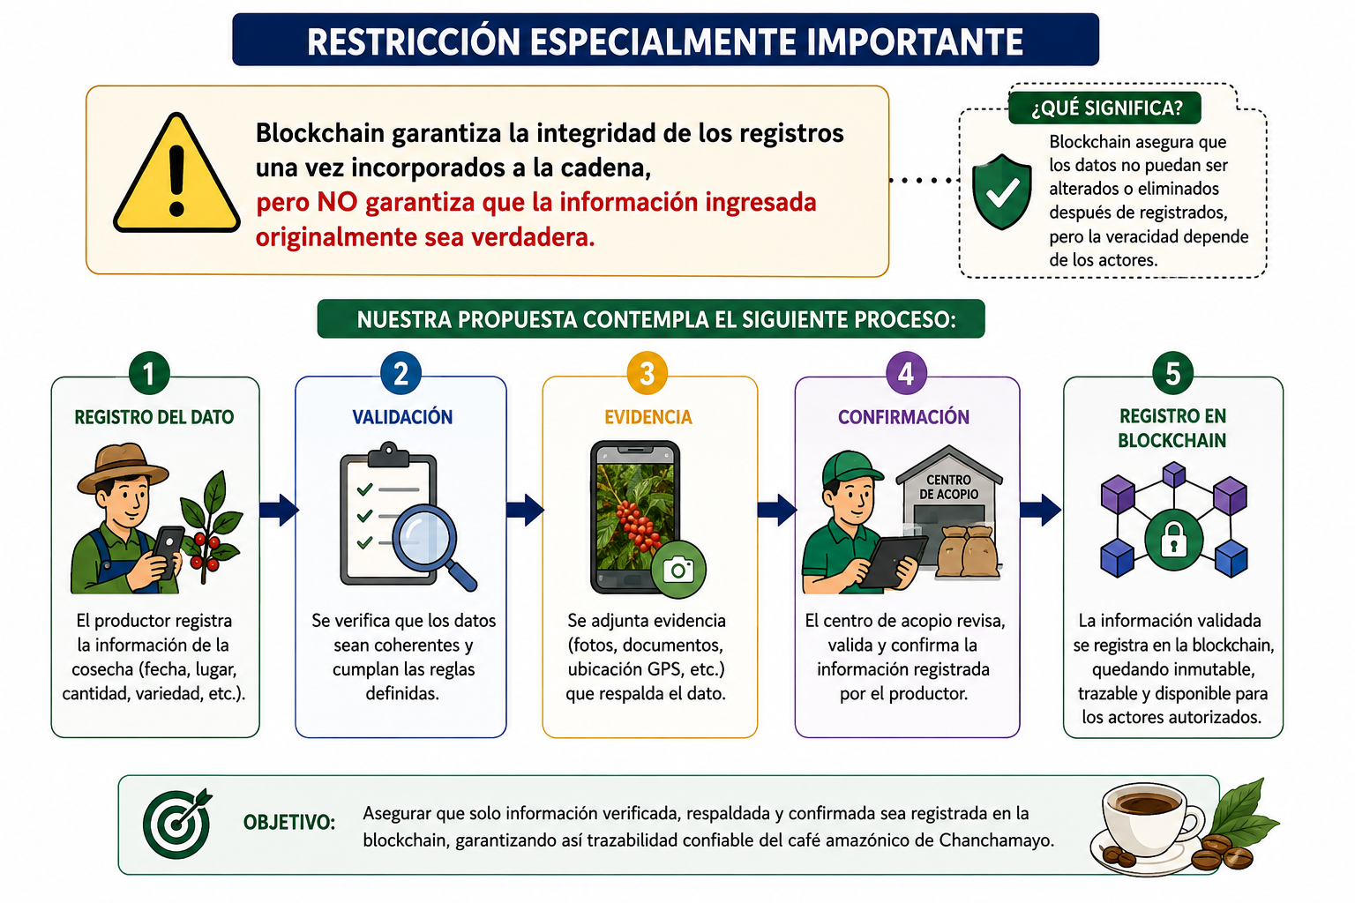

9. Búsqueda y análisis de información
9.1 Estrategia de búsqueda de información
Para sustentar el análisis del problema relacionado con la trazabilidad de los lotes de café amazónico de Chanchamayo, se realizó una búsqueda de información científica, institucional, normativa y tecnológica. La búsqueda se orientó a identificar investigaciones relacionadas con blockchain, trazabilidad de cadenas de suministro, trazabilidad agrícola y trazabilidad específica del café, así como experiencias de implementación de tecnologías como Hyperledger Fabric, códigos QR, almacenamiento distribuido y mecanismos de validación.
De acuerdo con los lineamientos del proyecto, la búsqueda de antecedentes debe considerar fuentes académicas como Scopus, Web of Science, IEEE Xplore, ACM Digital Library, ScienceDirect, SciELO y ALICIA, priorizando artículos científicos recientes e indexados en cuartiles Q1 o Q2.
Para el presente análisis se priorizaron publicaciones de los últimos cinco años y se revisó la pertinencia de cada fuente respecto al problema de trazabilidad identificado en la cadena cafetalera de Chanchamayo.
La búsqueda permitió organizar la información en cuatro categorías:
- Antecedentes científicos internacionales.
- Antecedentes nacionales y fuentes relacionadas con el contexto peruano.
- Información institucional y normativa.
- Información tecnológica relacionada con la solución.

9.2 Antecedentes científicos internacionales
Antecedente 1 — Trazabilidad blockchain específica para café
GÓMEZ y GARBINATO [10] realizaron una revisión sistemática de la literatura sobre el uso de blockchain para mejorar la trazabilidad en la cadena de suministro del café. Los autores identificaron que una parte importante de las propuestas existentes corresponde a modelos conceptuales y pruebas de concepto, utilizando principalmente Ethereum y Hyperledger para registrar y verificar el recorrido del producto. También identificaron desafíos relacionados con la integración tecnológica, infraestructura, estandarización, gobernanza de datos y capacitación de los actores.
Este antecedente se relaciona directamente con el proyecto debido a que demuestra que blockchain puede utilizarse para mantener registros verificables del recorrido del café, pero también evidencia que la solución debe considerar las condiciones organizacionales y tecnológicas de los participantes de la cadena.
Aporte al proyecto: permite sustentar la utilización de blockchain como mecanismo para fortalecer la trazabilidad de los lotes de café y respalda la consideración de Hyperledger Fabric como tecnología para el registro de información crítica.

Antecedente 2 — Alcance de la trazabilidad mediante blockchain
AHMED y MACCARTHY [11] analizaron cómo determinar el alcance y nivel de detalle que debe tener una solución de trazabilidad basada en blockchain. Los autores señalan que una solución de trazabilidad no solamente debe registrar información, sino definir qué información debe capturarse, en qué etapas y con qué nivel de detalle, dependiendo del objetivo de la trazabilidad. El estudio propone un marco para establecer el alcance de la información que debe ser recopilada en una cadena de suministro.
El artículo resulta pertinente para el proyecto porque la cadena del café de Chanchamayo comprende diferentes etapas —producción, cosecha, acopio, postcosecha, almacenamiento, transporte y comercialización— y requiere determinar qué información debe mantenerse asociada a cada lote.
Aporte al proyecto: proporciona criterios para definir los datos que deben registrarse en cada etapa y evitar almacenar información innecesaria o insuficiente para reconstruir el historial del lote.
La revista International Journal of Production Economics se encuentra actualmente clasificada como Q1 en SCImago y está indexada en Scopus.

Antecedente 3 — Blockchain e infraestructura para cadenas agroalimentarias
EL HAJJI et al. [12] desarrollaron una propuesta para optimizar cadenas de suministro agroalimentarias mediante Hyperledger Fabric. El trabajo analiza la utilización de blockchain como infraestructura para registrar información de los participantes y mejorar la gestión de la cadena de suministro agroalimentaria.
Este antecedente es relevante debido a que el proyecto plantea utilizar Hyperledger Fabric para registrar información crítica relacionada con los lotes de café. Además, el estudio se desarrolla específicamente en el ámbito agroalimentario, por lo que permite relacionar la tecnología blockchain con las condiciones de este tipo de cadenas productivas.
Aporte al proyecto: sirve como referencia tecnológica para analizar una arquitectura basada en Hyperledger Fabric aplicada a una cadena agroalimentaria y para considerar aspectos relacionados con integración y gestión de información.
La revista Computers and Electronics in Agriculture está indexada en Scopus y presenta Q1 en SCImago 2025, además de Q1 en varias categorías de Web of Science.

Antecedente 4 — Blockchain y factores de adopción
GUAN et al. [13] analizaron la influencia de factores relacionados con las cadenas de suministro en la adopción de blockchain mediante un enfoque de machine learning. El estudio encontró que incorporar factores propios de la cadena de suministro mejora la capacidad predictiva del modelo de adopción y permite identificar cuáles factores tienen mayor importancia para explicar la incorporación de blockchain.
Este antecedente permite reconocer que la implementación de blockchain no depende únicamente de seleccionar una tecnología, sino también de factores asociados con la organización, los participantes y las características de la cadena.
Aporte al proyecto: respalda la necesidad de considerar factores tecnológicos y organizacionales —como conectividad, participación de actores e infraestructura— antes de implementar la solución de trazabilidad.
El artículo fue publicado en Technological Forecasting and Social Change, revista que figura como Q1 en Scopus/SCImago y Web of Science.

Antecedente 5 — Adopción colaborativa de blockchain
PATIL et al. [14] estudiaron los factores que influyen en la incorporación de blockchain dentro de las cadenas de suministro. El trabajo destaca la importancia de la colaboración entre los participantes para que la tecnología pueda ser adoptada y utilizada de manera efectiva. Los beneficios de blockchain dependen, entre otros aspectos, de la disposición de los integrantes de la cadena para compartir información y participar en el sistema.
Este resultado es relevante para el proyecto debido a que la trazabilidad del café de Chanchamayo involucra productores, centros de acopio, responsables de postcosecha, almacenes, transportistas y comercializadores. La solución requiere, por tanto, considerar diferentes perfiles de usuarios y responsabilidades.
Aporte al proyecto: sustenta la necesidad de definir roles, permisos y responsabilidades diferenciadas para los participantes de la cadena.
Technological Forecasting and Social Change presenta clasificación Q1 en Scopus/SCImago.

Antecedente 6 — Modelo de trazabilidad blockchain para café
ALAMSYAH et al. [15] desarrollaron un modelo de trazabilidad basado en blockchain para la industria del café. La propuesta permite registrar información generada por diferentes participantes y realizar el seguimiento de cada lote a lo largo de la cadena. Además, los autores desarrollaron un prototipo para registrar información y consultar el estado de los lotes.
Este antecedente presenta una relación directa con el proyecto debido a que aborda específicamente la trazabilidad del café y plantea la transformación del proceso de la cadena productiva en un flujo compatible con blockchain.
Aporte al proyecto: proporciona una referencia para estructurar el registro de información de los lotes y la consulta de su recorrido, aspectos que forman parte del alcance funcional del proyecto.

Antecedente 7 — Trazabilidad agrícola mediante blockchain y QR
En el ámbito de IEEE Xplore, un estudio sobre un sistema de trazabilidad para una red de suministro agrícola desarrolló un prototipo basado en blockchain, Hyperledger Fabric y códigos QR. La propuesta permite que los productores registren información y que los usuarios consulten datos de los productos mediante un código QR. El estudio también incorpora dispositivos IoT para obtener información durante el proceso productivo.
Este antecedente es relevante porque combina tres elementos relacionados con el proyecto: identificación del producto, blockchain y consulta de información mediante QR.
Aporte al proyecto: sirve como referencia para analizar posteriormente la utilización de identificadores únicos y códigos QR asociados a los lotes de café, manteniendo la información de trazabilidad vinculada al registro correspondiente.

9.3 Síntesis de los antecedentes científicos
Los antecedentes revisados permiten identificar varios aspectos comunes relacionados con la trazabilidad basada en blockchain.
Aspecto identificado | Evidencia encontrada | Relación con el proyecto
Registro distribuido | Blockchain permite mantener registros verificables entre participantes [10], [12] | Registro del historial de los lotes
Trazabilidad del café | Existen modelos específicos para cadenas de café [10], [15] | Aplicación al café de Chanchamayo
Identificación del lote | Se requiere identificar y relacionar información durante la cadena [11], [16] | Identificador único del lote
Hyperledger Fabric | Se ha utilizado en sistemas agroalimentarios [10], [12], [16] | Base tecnológica considerada
Consulta de información | Algunos prototipos permiten consultar el estado o historial del producto [15], [16] | Consulta de procedencia
Participación de actores | La adopción depende de la colaboración de los participantes [13], [14] | Roles y permisos
Infraestructura | Conectividad e infraestructura condicionan la implementación [10], [13] | Restricción del contexto de Chanchamayo
Gobernanza de datos | La gestión y calidad de los datos siguen siendo desafíos [10], [11] | Validación de información antes del registro
En conjunto, los antecedentes muestran que blockchain puede utilizarse como mecanismo para fortalecer la trazabilidad, pero no constituye por sí sola una solución al problema. La efectividad de una plataforma de trazabilidad depende también de la calidad de los datos, la definición de los procesos, la participación de los actores, la infraestructura disponible y la forma en que se determina qué información debe registrarse.
9.4 Antecedente nacional: café peruano
En el contexto peruano, ESLAVA NÚÑEZ, MEDINA MEJÍA y MAITA PÉREZ [17] analizaron el uso de blockchain para mejorar la gestión sostenible de la cadena de suministro del café de especialidad peruano. La investigación utilizó un enfoque mixto, con entrevistas a actores de la cadena y encuestas a participantes nacionales y consumidores internacionales. El estudio reportó que 97,23 % de los encuestados calificó la transparencia actual de la cadena como regular, baja o muy baja. Asimismo, identificó limitaciones relacionadas con la conectividad y la verificación de los datos.
Este antecedente tiene especial relevancia porque aborda directamente el café peruano y permite complementar los estudios internacionales con evidencia del contexto nacional.
Aporte al proyecto: proporciona evidencia cuantitativa del contexto peruano y respalda la consideración de transparencia, conectividad y verificación de datos como variables relevantes para el proyecto.
Importante: esta fuente es una tesis de maestría, no un artículo Q1/Q2. Por eso debe presentarse como antecedente nacional complementario, no como uno de los artículos científicos Q1/Q2 exigidos por la consigna.

9.5 Información institucional y local
A nivel local, el Diagnóstico de la Caficultura de la Provincia de Chanchamayo identifica diferentes eslabones de la cadena productiva: cultivo-producción, cosecha-poscosecha, comercialización-exportación y valor agregado-consumo. También registra la existencia de organizaciones de productores y diferentes participantes en la actividad cafetalera de la provincia.
Esta información permite establecer que la cadena cafetalera de Chanchamayo presenta múltiples actores y etapas, condición que explica la necesidad de mantener información relacionada con el origen, procesamiento, almacenamiento y comercialización de los lotes.
Asimismo, información institucional de Agrobanco y Agromercado evidencia la actividad de organizaciones productoras de café de Chanchamayo y Junín, así como la existencia de actividades de acopio y comercialización.
Aporte al proyecto: permite contextualizar el problema tecnológico dentro de una cadena productiva real de Chanchamayo y sustentar la existencia de múltiples actores que deben intercambiar información.
9.6 Información normativa
Debido a que la solución puede manejar información relacionada con productores, organizaciones y participantes de la cadena, se debe considerar la normativa peruana sobre protección de datos personales.
El documento actual identifica el Decreto Supremo N.º 016-2024-JUS, Reglamento de la Ley N.º 29733, Ley de Protección de Datos Personales, como una referencia normativa relevante. La información personal y comercial no debe exponerse indiscriminadamente mediante mecanismos públicos de consulta.
Aporte al proyecto: establece la necesidad de implementar controles de acceso y definir qué información puede ser pública y cuál debe permanecer restringida a usuarios autorizados.
9.7 Información tecnológica
La revisión tecnológica identifica como componentes potencialmente aplicables al proyecto:
- Blockchain / Hyperledger Fabric: registro verificable de información.
- Base de datos relacional: gestión de información operativa.
- API REST: integración entre componentes.
- Código QR: identificación y consulta del lote.
- IPFS: almacenamiento y referencia de evidencias digitales.
Estas tecnologías ya fueron identificadas en el análisis tecnológico del documento y deben considerarse como componentes de la solución, no como parte del proceso AS-IS.
10. Conclusiones del análisis
- El análisis realizado evidencia que el problema central de la cadena de trazabilidad del café en Chanchamayo está relacionado con la dificultad para mantener información completa, integrada, verificable y consultable durante las diferentes etapas del proceso, desde la producción y cosecha hasta el acopio, procesamiento, almacenamiento, transporte y comercialización. La participación de múltiples actores y el manejo de información en diferentes registros dificultan la reconstrucción de la historia de cada lote.
- La caracterización del proceso mediante el análisis AS-IS permitió identificar que la información se genera de manera distribuida entre los diferentes actores de la cadena, utilizando registros y mecanismos de almacenamiento que no necesariamente mantienen una identificación continua del lote. Esta situación puede generar pérdida de continuidad, duplicidad, inconsistencias y dificultades para comprobar el origen y recorrido del producto.
- El análisis de causas permitió establecer que el problema no corresponde únicamente a la ausencia de una herramienta informática, sino que está relacionado con factores como la fragmentación de la información, la falta de mecanismos de identificación y seguimiento continuo, las limitaciones para validar los registros y la dificultad para acceder al historial completo de un lote. Por ello, el problema debe abordarse desde una perspectiva de proceso e información antes que únicamente desde la perspectiva tecnológica.
- El análisis cuantitativo permitió establecer los indicadores que deberán utilizarse para determinar la línea base del proceso actual, entre ellos el porcentaje de lotes con historial completo, porcentaje de registros incompletos o inconsistentes, porcentaje de lotes con identificación única, disponibilidad de evidencias asociadas y tiempo requerido para recuperar el historial de un lote. Debido a que estos valores deberán obtenerse mediante la medición directa del proceso, no se han incorporado porcentajes o resultados que no hayan sido previamente levantados.
- La revisión de literatura científica respalda que la trazabilidad constituye un aspecto relevante dentro de las cadenas de suministro agroalimentarias y que blockchain puede utilizarse para mantener registros digitales verificables y mejorar la transparencia de la información. Los estudios revisados señalan, además, que la efectividad de una solución de este tipo depende de factores como el nivel de detalle de la información registrada, la integración entre actores, la infraestructura disponible, la gobernanza y la adopción de la tecnología. [10], [11], [12]
- Los antecedentes específicos relacionados con el sector cafetero muestran que blockchain ha sido estudiada como mecanismo para mejorar la trazabilidad de la cadena de suministro del café, incluyendo propuestas y prototipos orientados al seguimiento de lotes y a la consulta de información generada por los diferentes participantes de la cadena. Esto proporciona sustento tecnológico para considerar este enfoque en el desarrollo posterior del proyecto, sin asumir que la tecnología por sí sola resuelve las dificultades organizacionales y de gestión identificadas. [10], [15]
- El antecedente nacional evidencia que la problemática de transparencia y trazabilidad también está presente en la cadena de suministro del café de especialidad peruano. El estudio desarrollado en el contexto peruano identifica dificultades relacionadas con la transparencia de la información y reconoce tanto oportunidades como barreras para la utilización de blockchain, entre ellas la conectividad y la verificación de los datos registrados. Este antecedente permite relacionar los hallazgos internacionales con la realidad nacional del sector cafetalero. [17]
- Las restricciones identificadas —principalmente conectividad, disponibilidad de infraestructura, protección de datos, participación de los actores, interoperabilidad y condiciones económicas— deben ser consideradas desde las primeras etapas del diseño de la solución. En consecuencia, la futura implementación no debe limitarse a incorporar una tecnología, sino establecer mecanismos adecuados para registrar, validar, consultar y proteger la información generada durante la trazabilidad.
- En consecuencia, el problema que requiere ser atendido es la limitada capacidad actual para gestionar y verificar de manera integrada la trazabilidad de los lotes de café de Chanchamayo a lo largo de su cadena productiva. Esta situación afecta la disponibilidad y confiabilidad de la información necesaria para reconstruir el historial del producto y dificulta que los diferentes actores puedan realizar consultas y verificaciones de manera oportuna.
- Por tanto, existe una necesidad de desarrollar una solución de ingeniería orientada a mejorar la gestión de la trazabilidad de los lotes de café de Chanchamayo, permitiendo registrar la información relevante de las etapas de la cadena, mantener la identificación del lote, facilitar la consulta de su historial y proporcionar mecanismos que contribuyan a la verificación de la información. La selección y diseño de las tecnologías específicas deberán desarrollarse en la etapa correspondiente del proyecto, considerando las restricciones técnicas, económicas, sociales y legales identificadas.

REFERENCIAS BIBLIOGRÁFICAS
[1] ICACIT. Criterios de Acreditación ICACIT para Programas de Pregrado y Glosario de Términos 2026 [en línea]. Lima: ICACIT, 2026. [consulta: 25 septiembre 2026]. Disponible en: ICACIT – Criterios de acreditación
[2] MUNICIPALIDAD PROVINCIAL DE CHANCHAMAYO. Diagnóstico de la caficultura de la provincia de Chanchamayo [en línea]. La Merced: Municipalidad Provincial de Chanchamayo, 2022. [consulta: 25 septiembre 2026]. Disponible en: Diagnóstico de la Caficultura de Chanchamayo
[3] AGROBANCO. Agrobanco beneficia con S/4.4 millones a ocho asociaciones de pequeños productores de Pichanaqui [en línea]. Lima: Banco Agropecuario, 31 mayo 2024. [consulta: 25 septiembre 2026]. Disponible en: Agrobanco – nota institucional
[4] AGROMERCADO. Midagri: Rueda de Negocios en Junín genera compromisos comerciales por más de S/17.4 millones [en línea]. Lima: Ministerio de Desarrollo Agrario y Riego, 30 noviembre 2024. [consulta: 25 septiembre 2026]. Disponible en: Agromercado – rueda de negocios Junín
[5] ESLAVA NUÑEZ, Edwin Enrique; MEDINA MEJIA, Fabricio Noe; MAITA PEREZ, Percy Aldo. Análisis del uso de la tecnología blockchain para mejorar la gestión sostenible de la cadena de suministro del café de especialidad peruano [en línea]. Tesis de maestría. Lima: Universidad ESAN, 2025. [consulta: 25 septiembre 2026]. Disponible en: Repositorio de la Universidad ESAN
[6] ALAMSYAH, Andry; WIDIYANESTI, Sri; WULANSARI, Puspita; NURHAZIZAH, Eva; DEWI, Andrieta Shintia; RAHADIAN, Dadan; RAMADHANI, Dian Puteri; HAKIM, Muhammad Naufal; TYASAMESI, Prenzeline. Blockchain traceability model in the coffee industry. Journal of Open Innovation: Technology, Market, and Complexity [en línea]. 2023, vol. 9, n.º 1, artículo 100008. DOI: 10.1016/j.joitmc.2023.100008. [consulta: 25 septiembre 2026]. Disponible en: ScienceDirect – artículo científico
[7] BETTÍN-DÍAZ, Rafael; ROJAS, Alix E.; MEJÍA-MONCAYO, Camilo. Colombian Origin Coffee Supply Chain Traceability by a Blockchain Implementation. Operations Research Forum [en línea]. 2022, vol. 3, artículo 64. DOI: 10.1007/s43069-022-00174-4. [consulta: 25 septiembre 2026]. Disponible en: Springer Nature – artículo científico
[8] PANG, Shaoning; TENG, Shyh Wei; MURSHED, Manzur; BUI, Cuong Van; KARMAKAR, Priyabrata; LI, Yanyu; LIN, Hao. A survey on evaluation of blockchain-based agricultural traceability. Computers and Electronics in Agriculture [en línea]. 2024, vol. 227, artículo 109548. DOI: 10.1016/j.compag.2024.109548. [consulta: 25 septiembre 2026]. Disponible en: ScienceDirect – artículo científico
[9] GÓMEZ, Christian; GARBINATO, Benoît. Blockchain technology to improve traceability in the coffee supply chain: A systematic literature review. International Journal of Information Management Data Insights [en línea]. 2025, vol. 5, n.º 2, artículo 100359. DOI: 10.1016/j.jjimei.2025.100359. [consulta: 25 septiembre 2026]. Disponible en: ScienceDirect – revisión sistemática
[10] GÓMEZ, Christian y Benoît GARBINATO. Blockchain technology to improve traceability in the coffee supply chain: A systematic literature review. International Journal of Information Management Data Insights [en línea]. 2025, vol. 5, n.º 2, 100359. DOI: 10.1016/j.jjimei.2025.100359.
ScienceDirect – artículo completo
[11] AHMED, Wafaa A. H. y Bart L. MACCARTHY. Blockchain-enabled supply chain traceability – How wide? How deep? International Journal of Production Economics [en línea]. 2023, vol. 263, 108963. DOI: 10.1016/j.ijpe.2023.108963.
ScienceDirect – artículo completo
[12] EL HAJJI, Mohamed, Youssef ES-SAADY, Mustapha AIT ADDI y Jilali ANTARI. Optimization of agrifood supply chains using Hyperledger Fabric blockchain technology. Computers and Electronics in Agriculture [en línea]. 2024, vol. 227, 109503. DOI: 10.1016/j.compag.2024.109503.
ScienceDirect – artículo completo
[13] GUAN, Wei, Wenhong DING, Bobo ZHANG, Jerome VERNY y Rubin HAO. Do supply chain related factors enhance the prediction accuracy of blockchain adoption? A machine learning approach. Technological Forecasting and Social Change [en línea]. 2023, vol. 192, 122552. DOI: 10.1016/j.techfore.2023.122552.
ScienceDirect – artículo completo
[14] PATIL, Kiran, Divesh OJHA, Elisabeth M. STRUCKELL y Pankaj C. PATEL. Behavioral drivers of blockchain assimilation in supply chains – A social network theory perspective. Technological Forecasting and Social Change [en línea]. 2023, vol. 192, 122578. DOI: 10.1016/j.techfore.2023.122578.
ScienceDirect – artículo completo
[15] ALAMSYAH et al. Blockchain traceability model in the coffee industry. Journal of Open Innovation: Technology, Market, and Complexity [en línea]. 2023, vol. 9, n.º 1, 100008. DOI: 10.1016/j.joitmc.2023.100008.
ScienceDirect – artículo completo
[16] FIORE, Marco y Marina MONGIELLO. Blockchain Technology to Support Agri-Food Supply Chains: A Comprehensive Review. IEEE Access [en línea]. 2023, vol. 11, pp. 75311–75324. DOI: 10.1109/ACCESS.2023.3296849.
IEEE Xplore – artículo completo
[17] ESLAVA NUÑEZ, Edwin Enrique, Fabricio Noe MEDINA MEJIA y Percy Aldo MAITA PEREZ. Análisis del uso de la tecnología blockchain para mejorar la gestión sostenible de la cadena de suministro del café de especialidad peruano [en línea]. Tesis de maestría. Lima: Universidad ESAN, 2025.
ALICIA – CONCYTEC / Registro de la tesis

Matriz de alineamiento con ICACIT
Evidencia desarrollada en el proyecto | AG-T08 Análisis de Problemas | AG-C08 Computación | Evidencia presentada en el proyecto
1. Contexto del problema | ✓ | ✓ | Descripción de la cadena productiva del café en Chanchamayo, ubicación, actores involucrados y contexto del proceso de trazabilidad.
2. Situación problemática | ✓ | ✓ | Identificación de las dificultades relacionadas con la gestión, integración, disponibilidad y verificación de la información de los lotes de café.
3. Caracterización del problema | ✓ | ✓ | Descripción de actores, entradas, actividades, información generada y salidas del proceso actual.
3.1 Proceso AS-IS | ✓ | ✓ | Diagrama AS-IS del proceso actual de trazabilidad: productor → acopio → postcosecha → almacenamiento → transporte → comercialización.
3.2 Actores e información generada | ✓ | ✓ | Identificación de productores, centros de acopio, responsables de postcosecha, almacenes, transportistas y compradores/comercializadores.
4. Identificación de causas | ✓ | ✓ | Árbol de problemas y análisis de las causas relacionadas con fragmentación de información, identificación de lotes, validación y consulta del historial.
5. Identificación de efectos | ✓ | ✓ | Análisis de efectos sobre la transparencia, verificación del origen, disponibilidad de información, confianza y competitividad de la cadena.
6. Formulación del problema | ✓ | ✓ | Problema general y problemas específicos relacionados con la gestión y trazabilidad de los lotes de café de Chanchamayo.
7. Análisis cuantitativo del problema | ✓ | ✓ | Definición de indicadores para establecer la línea base: historial completo, registros incompletos, identificación única, inconsistencias, tiempo de consulta y disponibilidad de información.
8. Restricciones y condiciones | ✓ | ✓ | Identificación de restricciones técnicas, económicas, de conectividad, seguridad, privacidad, interoperabilidad, aspectos legales y características de los usuarios.
9. Búsqueda y análisis de información | ✓ | ✓ | Antecedentes científicos, fuentes institucionales, normativa y documentación tecnológica relacionada con trazabilidad y blockchain.
9.1 Antecedentes científicos | ✓ | ✓ | Artículos científicos relacionados con blockchain, trazabilidad agroalimentaria y cadena de suministro del café, provenientes de fuentes como ScienceDirect e IEEE Xplore.
9.2 Antecedentes nacionales | ✓ | ✓ | Antecedente peruano sobre blockchain y gestión sostenible de la cadena de suministro del café de especialidad peruano, consultado mediante ALICIA.
9.3 Información institucional y normativa | ✓ | ✓ | Información de MIDAGRI y normativa peruana relacionada con la actividad agraria, trazabilidad, geolocalización y protección de datos personales.
9.4 Información tecnológica | ✓ | ✓ | Documentación relacionada con blockchain, Hyperledger Fabric, identificación de registros y tecnologías de almacenamiento/consulta de información.
10. Conclusiones del análisis del problema | ✓ | ✓ | Conclusiones sustentadas en el contexto, caracterización, causas, efectos, indicadores, restricciones y antecedentes investigados.
Problema general y problemas específicos | ✓ | ✓ | Correspondencia entre la situación problemática identificada y los problemas formulados para el proyecto.

